جذاذة نشاط رقم 2
المستوى : السّادسة |  | المادّة :تربية تكنولوجيّة | المنتوج المرتقب
المشروع : إنجاز موقع واب المدرسة |  |  | 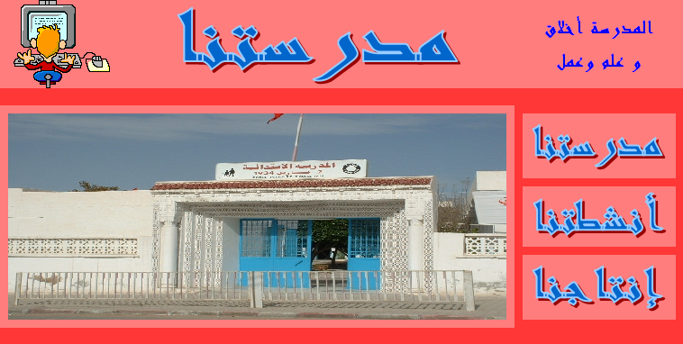
الحصّة : الثانية ( 2 من 6 )
الكفاية المستهدفة : يوظف المتعلم تكنولوجيات المعلومات و الاتصال للتواصل مع الآخرين.
الأهداف المميّزة |  | أساليب التّنشيط
- استعمال الحاسوب والأجهزة الطرفية ونظم التشغيل  - استعمال برمجيات |  | عمل فردي و فرقي
المحتويات |  | الوسائل و البرمجيّات المستعملة
- إنشاء موقع واب  - إدراج جداول  - إدراج صور  - توضيب نص |  | - حواسيب  - برمجية إعداد صفحات واب  - برمجية معالج الصور  - ماسة
التمشّي | نشاط المتعلّمين |  |  | التّوجيهات
إنشاء موقع واب | - يفتح المتعلمون برمجية إعداد صفحات واب  - يختارون من القائمة" ملف " الأمر " جديد، صفحة أو موقع واب  - يختارون إنشاء موقع واب فارغ  - عند ظهور مربع الحوار يتبع المتعلمون المراحل التالية:  - يختارون موقع واب عادي  - يحدّدون اسم الموقع و مكان إنشائه على الحاسوب  - ينقرون زر موافق  - يلاحظون عملية إنشاء موقع الواب في المكان المحدّد  - يلاحظون أنه تمّ إنشاء مجلّدين فرعيين مجلّد خاص ومجلّد لحفظ الصور وصفحة واب فارغة تمثل صفحة الاستقبال للموقع |  |  | 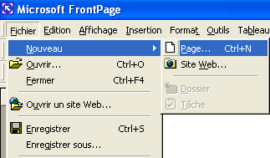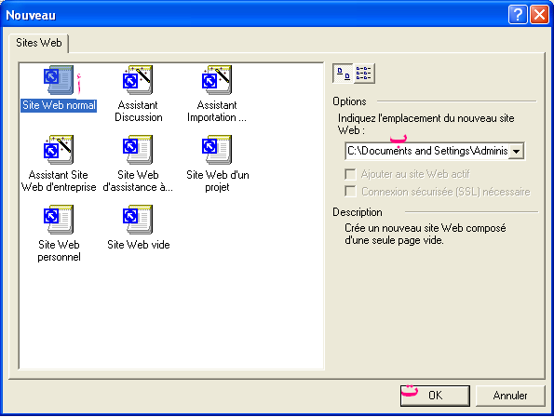  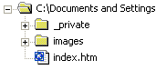
تصميم صفحة الاستقبال | - يفتح المتعلّمون صفحة الاستقبال " index.html "  - يدرجون جدولا ( ثلاثة أعمدة و ستة صفوف )  - يدمجون خانات الصف الثاني  - يدمجون خانات الصف السادس  - يدمجون خانات العمود الثاني و العمود الثالث بدء من الصف الثالث حتى الصف الخامس |  |  | يساعد المعلّم المتعلمين على بناء جدول وفق المثال التالي:
توضيب و تأثيث صفحة الاستقبال | - يختار المتعلّمون لونا موحدا لخانات الصف الأول وخانات الصف الثالث و الرابع و الخامس للعمود الأول  - يختارون لونا ثانيا متجانسا مع اللون الأول للصف الثاني والسادس  - يكتبون عناوين أركان الموقع مع الحرص على استعمال نوع واحد من الخطوط أو نوعان متجانسان  - يدرجون صورا معبرة ( صورة واجهة المدرسة ...)  - يحفظون الصفحة في المجلّد المحدّد  - يحفظون الصور في المجلّد المخصّص للصور  - يعاينون الصفحة عن طريق المبحر |  |  | يحرص المعلّم على أن يحترم التلاميذ ميثاق موقع واب  ( مواصفات جمالية موحدة، حجم الصور...)

